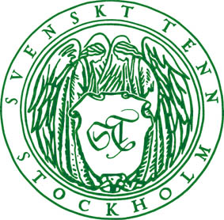

Pressmeddelande
Stockholm 2014-08-22

Svenskt Tenn lanserar spegeln Fauna av John Astbury

Allt sedan examen från Konstfack 2011 har John Astbury varit delaktig på den internationella designscenen. Nu kommer han med den tredimensionella – eller kanske fyrdimensionella – spegeln Fauna, exklusivt formgiven för Svenskt Tenn.
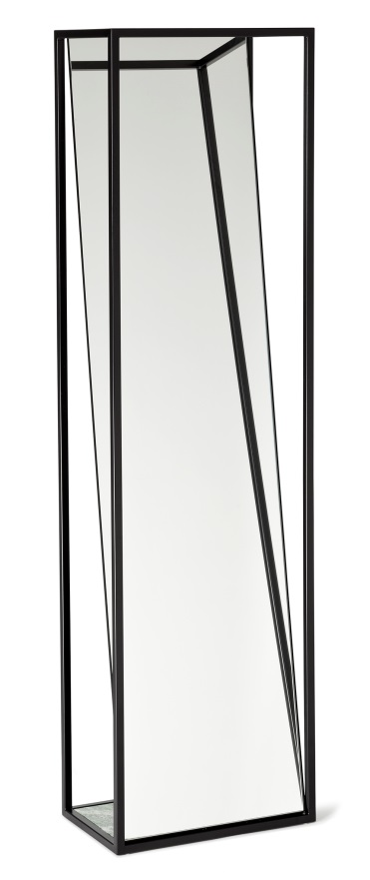
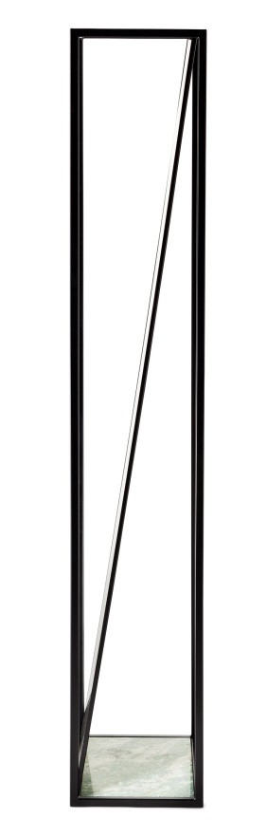
– Den lutande spegeln reflekterar både ramen och rummet omkring, vilket skapar en geometrisk lek för ögat. Man får intrycket att det är en ytterligare dimension som reflekteras i spegeln, säger Thommy Bindefeld, marknadschef på Svenskt Tenn.

John Astbury fick inspirerade till namnet Fauna från myten ”Fauna of Mirrors”, som berättar om en värld av varelser som finns bakom varje spegel.

Materialvalen är enkla och hantverket gediget. Höjden är 180 cm, bredd 50 cm och djup 31 cm. Pris 10 500 kronor.

John Astbury var tidigare en del i designgruppen Whatswhat, vars taklampa Greta också finns i Svenskt Tenns sortiment.

För mer information kontakta

Vicky Nordh, marknadsassistent: 08-670 16 23 eller vicky.nordh@svenskttenn.se

Thommy Bindefeld, marknadschef: 08-670 16 02 eller thommy.bindefeld@svenskttenn.se

Bildbank: www.svenskttennpress.se Username: Press Password: Tenn

Svenskt Tenn grundades 1924 av formgivaren och teckningsläraren Estrid Ericson (1894-1981). 1934 inleddes ett livslångt samarbete med Josef Frank, redan då internationellt välkänd arkitekt, stadsplanerare och designer, som precis hade lämnat Österrike för att bosätta sig i Sverige. Tillsammans skapade de grunden i den inredningsfilosofi som Svenskt Tenn kom att representera. Kombinationen Estrid Ericsons konstnärlighet och företagsamhet och Josef Franks tidlösa formgivning visade sig snart bli ett framgångsrikt koncept. Svenskt Tenn ägs av Kjell och Märta Beijers Stiftelse.

